< GUJURLY BILIM MERKEZI >
< PROGRAMMIRLEMEGIŇ ESASLARY >
A R A S Y N A G – 2
Synag dowamylylygy: 60 minut

- “Okuvchylar” ady bilen Dictionary döretmeli. Dictionary-da okuwçylaryň ady we ýaşy barada maglumatlar saklanmaly.

- Dictionary-a täze 3 sany element goşmaly;
Meselem,

- Dictionary-dan 1-nji okuwçynyň ýaşyny üýtgetmeli;
Meselem,

- Dictionary-dan 2-nji okuwçyny pozmaly;
Meselem,

- Dictionary-dan diňe key-leri print etmeli;
Meselem,

- Dictionary-dan diňe value-lary print etmeli;
Meselem,
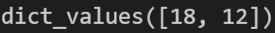

- Aşakdaky berlen List-den peýdalanyp, 2 belgili sanlary aýratyn List-de, 3-belgili sanlary aýratyn List-de print etmeli we olaryň mukdarlaryny hem print etmeli.
A = [18, 42, 600, 214, 86, 320, 99, 52, 901]

Netije,
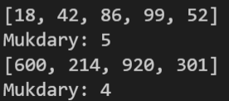

- Aşakdaky berlen List – den peýdalanyp, diňe sözleri başga List – de print etmeli.
A = ["Google", "28", "Instagram", "1", "YouTube", "2025"]

Netije,

